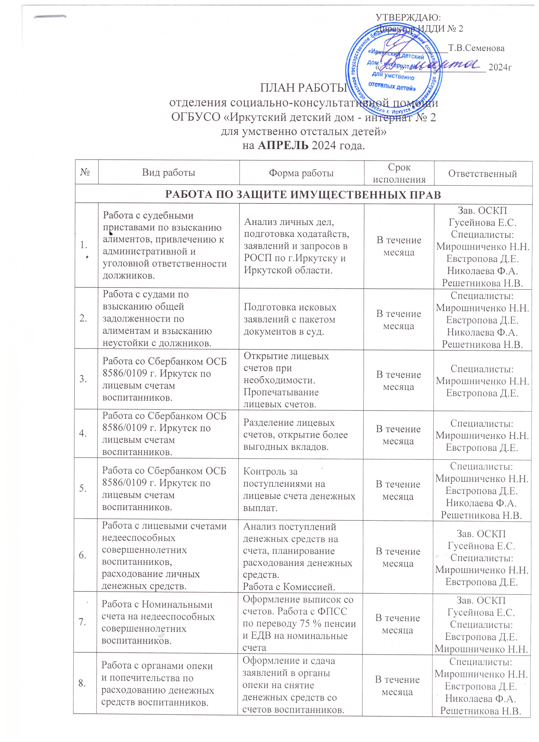

РАБОТА ПО ЗАЩИТЕ ЖИЛИЩНЫХ ПРАВ
 | Работа с судом по разделению счетов | Сбор документов, составление исковых заявлений. | В течение месяца. | Специалисты:  Мирошниченко Н.Н.  Евстропова Д.Е.  Николаева Ф.А.  Решетникова Н.В.
 | Подготовка запросов в различные инстанции по защите жилищных прав воспитанников. | по необходимости | В течение месяца | Специалисты:  Мирошниченко Н.Н.  Евстропова Д.Е.  Николаева Ф.А.  Решетникова Н.В.
 | Подготовка запросов в различные инстанции по защите жилищных прав воспитанников. | Подготовка запросов и сбор документов по работе в соответствии с Положением об отдельных вопросах защиты жилищных прав детей-сирот и детей, оставшихся без попечения родителей, в Иркутской области, Правительством Иркутской области от 31.01.2014г № 40-пп | В течение месяца | Специалисты:  Мирошниченко Н.Н.  Евстропова Д.Е.  Николаева Ф.А.  Решетникова Н.В.
 | Работа с судом  по установлению юридического факта  места жительства воспитанникам. | Сбор документов, составление исковых заявлений. | В течение месяца. | Специалисты:  Мирошниченко Н.Н.  Евстропова Д.Е.  Николаева Ф.А.  Решетникова Н.В.
 | Работа с управляющими компаниями по оплате за жилое помещение, в котором воспитанник  имеет общую долевую собственность, работа по погашению задолженности | Сбор документов,  Работа с УК.  Работа по разделенным счетам | В течение месяца | Специалисты по социальной работе:  Мирошниченко Н.Н.  Евстропова Д.Е.  Николаева Ф.А.  Решетникова Н.В.
 | Работа по оформлению субсидии на воспитанников,  имеющих сохраненное жилье в г. Иркутске | Консультирование, сбор документов, оформление субсидии, по необходимости. | В течение месяца. | Специалисты:  Мирошниченко Н.Н.  Евстропова Д.Е.  Николаева Ф.А.  Решетникова Н.В.
 | Работа по задолженности в закрепленных жилых помещениях | Сбор документов  Работа с УК. | В течение месяца | Специалисты:  Мирошниченко Н.Н.  Евстропова Д.Е.  Николаева Ф.А.  Решетникова Н.В.
 | Работа по вступлению в наследство | Сбор документов, составление исковых заявлений. | В течение месяца. | Специалисты:  Мирошниченко Н.Н.  Евстропова Д.Е.  Николаева Ф.А.  Решетникова Н.В.
РАБОТА ПО ЗАЩИТЕ ПРАВ И ИНТЕРЕСОВ
 | Работа с судом  по признанию недееспособными воспитанников 2007 г.р. | Представление интересов граждан в судебном заседании. | В течение месяца. | Зав. ОСКП  Гусейнова Е.С.  Специалисты:  Николаева Ф.А.  Евстропова Д.Е.  Решетникова Н.В.
 | Работа в Электронном социальном регистре населения (ЭСРН):  -ведение личных дел,  -оформление ИППСУ | Внесение сведений о воспитанниках в их электронные личные дела. | В течение месяца | Зав. ОСКП  Гусейнова Е.С.  Специалист по социальной работе:  Евстропова Д.Е.
 | Работа в Электронном социальном регистре населения (ЭСРН) | Заполнение плановое и фактическое оказание услуг. | В течение месяца | Зав. ОСКП  Гусейнова Е.С.  Специалист по социальной работе:  Евстропова Д.Е.
 | Работа с отделением Фонда пенсионного и социального страхования России по Иркутской области  (пенсионный фонд РФ) | Подготовка заявлений о доставки пенсии на перечисление 75 %. Подготовка пакета документов в ОФПСС. | В течение месяца | Специалисты по социальной работе:  Евстропова Д.Е.  Мирошниченко Н.Н.
 | Работа с отделением Фонда пенсионного и социального страхования России по Иркутской области  (пенсионный фонд РФ) | Оформление запросов о переводе пенсионных дел с других территорий вновь прибывших воспитанников.  Получение справок о назначении пенсии, ЕДВ, льгот НСУ. | В течение месяца | Специалисты по социальной работе:  Евстропова Д.Е.  Мирошниченко Н.Н.
 | Работа с отделением Фонда пенсионного и социального страхования России по Иркутской области  (пенсионный фонд РФ) | Оформление запросов о получении информации по материнскому капиталу. | В течение месяца | Специалисты:  Мирошниченко Н.Н.  Евстропова Д.Е.  Николаева Ф.А.  Решетникова Н.В.
 | Работа с медиками по продлению инвалидности:  - Дмитрий Д.  - Дмитрий Б. | Оформление, подготовка пакета документов для медиков на прохождение переосвидетельствования воспитанников в бюро МСЭ | В течение месяца | Специалисты по социальной работе:  Мирошниченко Н.Н  Решетникова Н.В.
 | Подготовка запросов для УФМС, сведения на родителей, родственников и воспитанников, через орган опеки и попечительства. | Оформление запросов для УФМС и предоставление их в орган опеки и попечительства. | В течение месяца. | Специалисты:  Мирошниченко Н.Н.  Евстропова Д.Е.  Николаева Ф.А.  Решетникова Н.В.
 | Работа с паспортным столом:  - Николай В.  - Руслан Ф. | Оформление документов на получение паспорта  по достижению 14-ти и 20-ти летнего возраста.  Подготовка фотографии на паспорт | В течение месяца. | Специалисты по социальной работе:  Евстропова Д.Е Мирошниченко Н.Н.
 | Работа с управлением службы ЗАГС. | Оформление запросов на получение свидетельства о смерти, справок и другое. | В течение месяца | Специалисты:  Мирошниченко Н.Н.  Евстропова Д.Е.  Николаева Ф.А.  Решетникова Н.В.
 | Работа по получению:  - протокола ВК | Оформление пакета документов для прохождения ВК совершеннолетним воспитанникам. | В течение месяца | Специалисты по  социальной работе:  Мирошниченко Н.Н.  Евстропова Д.Е.  Решетникова Н.В.
 | Договора на предоставление социального обслуживания в стационарной форме. | Оформление договора соц. обслуживания на совершеннолетних недееспособных подопечных совместно  с органом опеки. | В течение месяца. | Зав. ОСКП  Гусейнова Е.С.
 | Договора на предоставление  социальных услуг в стационарной форме | Оформление договоров на предоставление социальных услуг несовершеннолетним,  на основании повторно разработанных ИППСУ и на вновь поступивших воспитанников. | По необходимости | Зав. ОСКП  Гусейнова Е.С.
 | Работа с Министерством соц. развития, опеки и попечительства ИО подготовка и оформление личных дел для перевода по достижение 18 лет. | Подготовка и оформление документов для перевода в ПНИ | В течение месяца | Зав. ОСКП  Гусейнова Е.С.  Специалист по  социальной работе  Николаева Ф.А.
 | Работа с КЦСОН подготовка и оформление личных дел для признания нуждающимися. | Подготовка и оформление документов,  разработка ИППСУ | В течение месяца | Зав. ОСКП  Гусейнова Е.С.  Специалист по  социальной работе  Николаева Ф.А.
 | Работа с опеками Иркутской области и г.Иркутску по розыску и выяснению намерений родственников о принятии на воспитания в семью. | Анализ личных дел, подготовка запросов в опеки. | В течение месяца | Специалисты:  Мирошниченко Н.Н.  Евстропова Д.Е.  Николаева Ф.А.  Решетникова Н.В.
 | Организация приема детей-сирот, и детей оставшихся без попечения родителей в учреждение. | Прием документов по журналу учета приема документов при поступлении в учреждение, прием личного дела несовершеннолетнего. | При поступлении | Зав. ОСКП  Гусейнова Е.С.  Специалисты:  Мирошниченко Н.Н.  Евстропова Д.Е.  Николаева Ф.А  Решетникова Н.В.
 | Изучение личных дел воспитанников социально-правового направления вновь прибывших. | Проведение первичной диагностики социального статуса | При поступлении | Специалисты:  Мирошниченко Н.Н.  Евстропова Д.Е.  Николаева Ф.А.  Решетникова Н.В.
 | Работа с личными делами воспитанников. | Анализ личных дел, формирование в соответствии с Постановлением Правительства от 18.05.2009г № 423 | В течение месяца  и при поступлении в учреждение. | Зав. ОСКП  Гусейнова Е.С.  Специалисты:  Мирошниченко Н.Н.  Евстропова Д.Е.  Николаева Ф.А.  Решетникова Н.В.
 | Предоставление в опеку сведений для внесения дополнений, изменений в анкеты, региональный банк данных. | Предоставление дополнений, изменений, фото, ежемесячный мониторинг по выбывшим. | В течение месяца | Зав. ОСКП  Гусейнова Е.С.  Специалисты:  Мирошниченко Н.Н.  Евстропова Д.Е.  Николаева Ф.А.  Решетникова Н.В.
ИНФОРМАЦИОННО-КОНСУЛЬТАТИВНАЯ ДЕЯТЕЛЬНОСТЬ
 | Информационная работа | Размещение и предоставление информации, отзывов, голосование на официальном сайте bus.gov.ru. | В течение месяца | Зав. ОСКП  Гусейнова Е.С.  Специалисты:  Мирошниченко Н.Н.  Евстропова Д.Е.  Николаева Ф.А.  Решетникова Н.В.
 | Информационная работа | Размещение информации о работе отделения СКП на сайте учреждения. | до  29.04.2024 | Специалист по  социальной работе  Евстропова Д.Е.
 | Консультативная работа | Консультация родителей и опекунов по социально-правовым вопросам. | по запросу | Зав. ОСКП  Гусейнова Е.С.
КОНТРОЛЬНО-АНАЛИТИЧЕСКАЯ ДЕЯТЕЛЬНОСТЬ
 | Обзорный контроль  за работой по защите имущественных прав. | Проверка работы по алиментам, личным счетам, сберкнижкам | еженедельно | Зав. ОСКП  Гусейнова Е.С.
 | Обзорный контроль  за работой по защите жилищных прав. | Проверка работы по жилью, вступлению в наследство и т.д. | еженедельно | Зав. ОСКП  Гусейнова Е.С.
 | Обзорный контроль  за работой по защите неимущественных прав. | Проверка ведения личных дел, наличия документов в личном деле в соответствии с Постановлением Правительства от 18.05.2009г № 423 | еженедельно | Зав. ОСКП  Гусейнова Е.С.
 | Обзорный контроль за работой по расходованию денежных средств совершеннолетних недееспособных ПСУ. | Проверка работы с лицевыми счетами, Работа с Комиссией, проверка работы секретаря Комиссии. | ежемесячно | Зав. ОСКП  Гусейнова Е.С.
 | Обзорный контроль  за соблюдением и использованием в работе, в период распространения новой коронавирусной инфекции COVID-19, разработанные методические рекомендации по профилактике распространения и снижению рисков заражения | Проверка соблюдения и использования в работе разработанных методических рекомендаций,  памяток по профилактике. | ежедневно | Зав. ОСКП  Гусейнова Е.С.

